
Муниципальное образование Кондинский район
Ханты-Мансийского автономного округа – Югры

ГЛАВА КОНДИНСКОГО РАЙОНА

ПОСТАНОВЛЕНИЕ

от 23 августа 2019 года |  |  | № 55-п
 | пгт. Междуреченский

О проведении публичных слушаний
по предоставлению разрешения на
условно разрешенный вид
использования земельного участка
и объекта капитального строительства

В соответствии со статьями 39, 40 Градостроительного кодекса Российской Федерации от 29 декабря 2004 года № 190-ФЗ, решением Думы Кондинского района от 27 марта 2017 года № 239 «Об утверждении Порядка организации и проведения публичных слушаний в муниципальном образовании Кондинский район», решением Думы Кондинского района от 24 сентября 2018 года № 438 «О принятии осуществления части полномочий по решению вопросов местного значения на 2019-2021 годы», решением Совета депутатов городского поселения Междуреченский Кондинского района от 06 июня 2017 года № 304 «Об утверждении Правил землепользования и застройки муниципального образования городское поселение Междуреченский Кондинского района Ханты-Мансийского автономного округа - Югры», постановляю:
1. По обращению Кутмарова Анатолия Гертрудовича в отношении земельного участка, расположенного по адресу: Набережная ул. 45В, пгт. Междуреченский, образованного путем разделения земельного участка, с кадастровым 86:01:0401001:14 (приложение), назначить публичные слушания по вопросу предоставления разрешения на условно разрешенный вид использования земельного участка и объекта капитального строительства под бытовое обслуживание.
2. Назначить уполномоченным органом на проведение публичных слушаний постоянно действующую Комиссию по подготовке Правил землепользования и застройки муниципальных образований городских и сельских поселений Кондинского района.
3. Место проведения публичных слушаний - зал заседания Думы Кондинского района, Титова ул., д. 26, пгт. Междуреченский. Время начала публичных слушаний - 18:00 по местному времени. Дата проведения 26 сентября 2019 года.
4. Срок проведения публичных слушаний принять один месяц.
5. Обнародовать постановление в соответствии с решением Думы Кондинского района от 27 февраля 2017 года № 215 «Об утверждении Порядка опубликования (обнародования) муниципальных правовых актов и другой официальной информации органов местного самоуправления муниципального образования Кондинский район» и разместить на официальном сайте органов местного самоуправления Кондинского района Ханты-Мансийского автономного округа - Югры.
6. Контроль за выполнением постановления возложить на заместителя главы района С.А. Боенко.

Глава района |  | А.В.Дубовик

жн/Банк документов/Постановления 2019
Приложение
к постановлению администрации района
от 23.08.2019 № 55-п

Схема раздела земельного участка

с кадастровым номером 86:01:0401001:14

местоположение: Тюменская область Ханты Мансийский автономный округ - Югра Кондинский район пгт. Междуреченский, ул. Набережная, д. 45

86:01:0401001:14:ЗУ1 площадь 1 008 кв.м. 86:01:0401001:14:ЗУ2 площадь 193 кв. м.
номер | X | Y |  | номер | X | Y
1 | 799 249.95 | 2 491 397.33 |  | 1 | 799 210.62 | 2 491 395.10
2 | 799 235.25 | 2 491 430.40 |  | 2 | 799 208.66 | 2 491 412.29
3 | 799 229.06 | 2 491 429.44 |  | 3 | 799 198.50 | 2 491 407.36
4 | 799 230.99 | 2 491 416.78 |  | 4 | 799 199.38 | 2 491 391.97
5 | 799 223.34 | 2 491 415.57 |  | 5 | 799 200.24 | 2 491 389.89
6 | 799 211.42 | 2 491 413.64
7 | 799 208.66 | 2 491 412.29
8 | 799 210.62 | 2 491 395.10
9 | 799 200.24 | 2 491 389.89
10 | 799 206.16 | 2 491 387.86
11 | 799 222.64 | 2 491 390.51
12 | 799 238.23 | 2 491 394.04
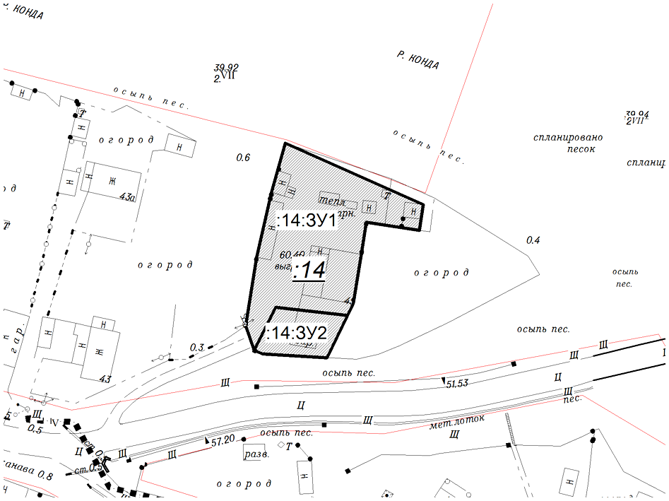

86:01:0401001:14:ЗУ1 (пгт. Междуреченский, Набережная ул., д. 45) площадь 1 008 кв. м.
86:01:0401001:14:ЗУ2 (пгт. Междуреченский, Набережная ул., д. 45В) площадь 193 кв. м.

